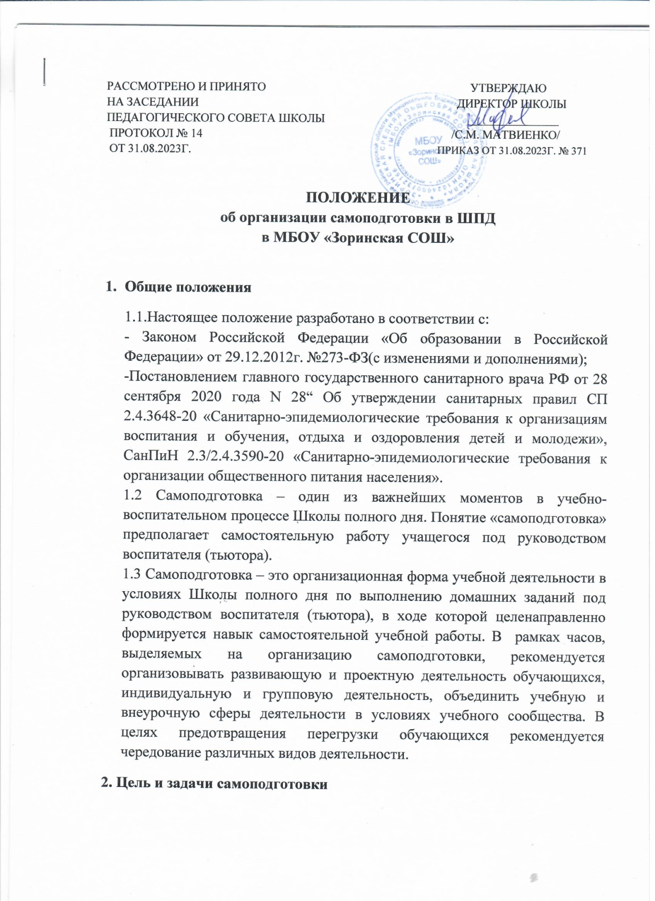

2.1. Цель самоподготовки - привить обучающимся навыки самообразовательной работы по планированию, усвоению, закреплению, контролю и оценке полученных знаний.

2.2 Задачи самоподготовки:

-способствовать прочному усвоению знаний образовательных программ;

-углубление содержания учебных предметов;

-формирование навыков работы с учебной, справочной литературой;

-развитие познавательной возможности обучающихся;

-формирование личностных качеств обучающихся (дисциплинированности,прилежания,усидчидчивости,самостоятельности,ответственности,чувства коллективизма и др.)

1. **Задачи воспитателя (тьютора) при проведении самоподготовки**

3.1. При организации самоподготовки обучающихся - прививать и развивать навыки систематической самостоятельной работы, получения знаний, умений и навыков.

3.2. Обучить рациональным приемам работы над заданиями по разным предметам.

3.3. Учить организованности в работе, прививать навыки культуры труда.

3.4. Требования, предъявляемые воспитателем (тьютором), организующим самоподготовку, должны быть едины с требованиями учителя на уроке.

3.5. Воспитатель (тьютор) контролирует выполнение обучающимися домашнего задания и оказывает помощь в случае необходимости.

1. **Структурные элементы самоподготовки**
   1. Самоподготовка проводится в соответствии с утвержденным расписанием во второй половине дня.
   2. Время на самоподготовку не менее 1 часа.
   3. Объем домашних заданий (по всем учебным предметам) должен быть таким, чтобы затраты времени на его выполнение не превышали (в астрономических часах);

- во 2-3 классах – 1,5 часа;

- в 4-5 классах – 2 часа;

- в 6-8 классах – 2,5 часа;

- в 9-х классах – 3,5 часа в день. Учебные предметы, требующие больших затрат времени на домашнюю подготовку, не должны группироваться в один день;

- начинать самоподготовку целесообразно в 14-16 часов, так как к этому времени отмечается физиологический подъем работоспособности;

- приготовление уроков проводить в закрепленном помещении, оборудованном мебелью, соответствующей росту учащегося;

- предоставлять выбор очередности выполнения домашних заданий, рекомендуя при этом начинать с учебного предмета средней трудности; предоставлять возможность устраивать произвольные перерывы по завершению определенного этапа работы;

- проводить «физкутминутки» длительностью 1-2 минуты.

1. **Задачи воспитателя (тьютора) при проведении самоподготовки**
   1. При организации самоподготовки обучающихся – прививать и развивать навыки систематической самостоятельной работы, получения знаний, умений и навыков.
   2. Обучить рациональным приемам над заданиями по разным предметам.
   3. Учить организованности в работе, прививать навыки культуры труда.
   4. Требования, предъявляемые воспитателем, организующим самоподготовку, должны быть едины с требованиями учителя на уроке.
   5. Воспитатель (тьютор) контролирует выполнение обучающимися домашнего задания и оказывает помощь в случае необходимости.
2. **Требования к самоподготовке обучающихся**
   1. К организации самоподготовки обучающихся предъявляются следующие требования:
      1. Создание необходимых условий для занятий самоподготовкой (классные комнаты должны быть убраны, проветрены; подготовлены учебные пособия, справочники, словари и т.д.);
      2. Строгое соблюдение санитарно-гигиенических требований;
      3. Глубокое и всестороннее знание уровня общеобразовательной подготовленности, индивидуальных способностей обучающихся;
      4. Оказание помощи обучающимся в процессе самоподготовки;
      5. Обучение рациональным приемам учебного труда;
      6. Обеспечение обратной связи, дающей информацию о результатах учебной деятельности на всех этапах обучения;
      7. Формирование навыков самостоятельного учебного труда, рационального использования времени, отведенного для работы;
      8. Применение разнообразных видов и форм занятий по самоподготовке;
      9. Предоставление полной самостоятельности определенной группе обучающихся в ходе выполнения домашних заданий;
      10. Назначение обучающихся-консультантов.

6.2.Организационно-дисциплинарные требования к самоподготовке обучающихся:

6.2.1. Точное соблюдение начала и конца самоподготовки;

6.2.2. Выполнение указаний воспитателя (тьютора);

6.2.3. Наличие всех необходимых для занятий принадлежностей и учебников;

6.2.4. Обеспечение порядка на рабочем месте;

6.2.5. Экономия и полное расходование времени, отведенного на самоподготовку.

6.3.Гигиенические требования к самоподготовке обучающихся:

6.3.1. Равномерная и достаточная освещенность всего помещения;

6.3.2. Регулярное перемещение обучающихся не менее освещенной части класса в более освещенную в течение недели, месяца;

6.3.3. Чистота оконных стекол;

6.3.4. Недопустимость затемнения окон шторами, цветами и близко и близко растущими деревьями;

6.3.5. Использование в весеннее время просвечивающихся штор на окнах для защиты от прямых солнечных лучей;

6.3.6. Поддержание нормального температурного режима;

6.3.7. Регулярное проветривание классных комнат;

6.3.8. Использование школьной мебели в соответствии с возрастными данными обучающихся;

6.3.9. Влажная уборка помещения перед самоподготовкой;

6.3.10. Поддержание чистоты и порядка в кабинете;

6.3.11. Соблюдение обучающимися личной гигиены;

6.3.12. Сохранение у обучающихся правильной позы во время работы;

6.3.13. Проведение физкультминуток;

6.3.14. Особое отношение к ослабленным болезнью обучающимся;

6.3.15. Устранение шумовых раздражителей;

6.3.16.Предоставление при длительной самоподготовке перерывов на неорганизованный отдых.

6.4. Дидактические требования к самоподготовке обучающихся:

6.4.1. Регулярное проведение занятий в определенное время, с определенной продолжительностью;

6.4.2. Самостоятельное выполнение заданий обучающимися;

6.4.3. Поэтапная проверка заданий (самопроверка, взаимопроверка, проверка воспитателя);

6.4.4. Индивидуальная работа со слабоуспевающими обучающимися;

6.4.5. Взаимодействие учителей и воспитателей (тьюторов) по вопросам объема и характера домашних заданий.

6.5. Воспитательные требования к самоподготовке обучающихся:

6.5.1. Отказ от применения каких-либо мер наказания;

6.5.2. Использование разнообразных форм одобрения, стимулирующих любые проявления самостоятельности при выполнении домашнего задания;

6.5.3. Недопустимость во время самоподготовки назидательных бесед с обучающимися, замечаний, которые отвлекают их от работы;

6.5.4. Поощрение настойчивости и упорства обучающихся при работе над домашним заданием;

6.5.5. Привлечение обучающихся к посильной помощи товарищам при условии выполнения ими своих уроков.

1. **Планирование домашнего задания**
   1. При разработке рабочей программы учебного предмета на учебный год учитель может предусмотреть задания для самостоятельной подготовки обучающихся.
   2. Содержание, объем, форма и периодичность домашних заданий обучающихся определяется в том числе:

- планируемыми результатами освоения изучаемого материала (темы, раздела, модуля и пр.) и его спецификой;

- уровнем мотивации и подготовки обучающихся к конкретному учебному предмету (одаренные, слабоуспевающие);

- уровнем сложности домашнего задания (репродуктивный, конструктивный, творческий);

- обучающиеся обязаны добросовестно осваивать образовательную программу, осуществлять самостоятельную подготовку к занятиям, выполнять задания, данные педагогическими работниками в рамках образовательной программы (выполнение заданий учителя, в том числе домашних, предусмотрено ФЗ 273-ФЗ).

7.3. При реализации утвержденных рабочих программ учебных предметов (курсов) и планировании домашнего задания учителю необходимо учитывать:

- ранг трудности учебного предмета в соответствии со шкалой трудности учебных предметов;

- суммарную дневную учебную нагрузку обучающихся (плотность и эффективность урока, количество уроков, проведение контрольных работ, мониторинга и пр.);

- день недели (начало/конец недели);

- плановые перерывы для отдыха;

- особенности психофизического развития обучающихся и состояние их здоровья.